Конспект урока по алгебре и началам анализа в 11 классе.

«Свойства функций»
(мастерская)
Тема:
Время: 2 часа.

Учитель математики высшей категории
Юдинцева Валентина Николаевна
ШМОКУ СОШ с углублённым изучением
отдельных предметов пгт Ленинское
Шабалинского района Кировской области.

2014 год.

Тема: «Свойства функций»

Цели:

Образовательная: обобщить и систематизировать знания по теме «Свойства функций» для подготовки ребят 11 класса к сдаче ЕГЭ по математике.

Развивающая: развивать аналитические способности и логическое мышление, учить адаптироваться в новой ситуации при решении нестандартных заданий.

Воспитательная: формировать активность личности школьника, взаимопомощь, коллективизм.

Оформление кабинета:

На доске:
- Тема урока.
- Правила мастерской.
- Алгоритм исследования функций.
- задания для устной работы.

На столах:
- Памятка для командира.
- Карточки с заданиями для группы.
- Номер и название группы (для индукции).
- Карточки для самостоятельной работы.
- Карточки для индивидуального домашнего задания.

На отдельном столе:
- Карточки с формулами различных функций для определения места ученика.
- 3 конверта с надписями «всё понятно и усвоено», «трудно и не всё понятно», «не понятно и не усвоено».

Ход урока.

Этап урока | Время | Деятельность учащихся
1.Индукция. | 3 мин. | Дети заходят в класс, каждый берёт карточку с формулой функции, определяет её вид и садится за тот стол, где стоит соответствующее название функции:  - Логарифмическая ( например: $у=\text{ln}(\sqrt{x^{2}−x})$)  - Показательная ( например: $y=e^{x^{2}−2x+1}$ )  - Квадратичная ( например: $y=2(x−3)^{2}+5$ )  - Дробная рациональная ( например: $y=\frac{8x−x^{2}}{x^{2}+1}$ )  - Иррациональная (например: $н=\sqrt{\text{ln}\frac{x}{x^{2}+1}}$ )  - Тригонометрическая (например: $y=2\text{cos}\left(\frac{5π}{6}+x\right)$ )
2.Орг.  момент. | 2мин. | Сообщение цели мастерской, плана работы, выбор командиров групп, запись в тетрадях числа и темы урока.
3.Реконструк ция.  Устная  работа. | 5мин. | - Дать определение логарифма и логарифмической функции.  - Перечислить свойства функции $у={\text{log}}_{2}x$.  - Перечислить свойства функции $y={\text{log}}_{\frac{1}{2}}x$  - Перечислить и записать на доске свойства логарифмов.  - Вычислить: log₂16 ; log₁₆2 ; log₃81 ; log_{⅛}2 ; $2^{{\text{log}}_{2}9}$; $9^{{\text{log}}_{3}4}$;  Log₃21 – log₃7 ; lg25 + lg4 ; log₉5 ∙ log₅3 ; lg2 + 2lg$\sqrt{5}$.  - Найти х : log₉x = log₉4 ; log₄3x = log₄5 ; 5^{x} = 2 ; log₂(-x) = 0.
4.Реконструк  ция. Работа  в группах. | 5мин. | Задание общее для всех: вычислить log_{a}b, где а = р^{m}, b = p^{n}, используя  формулу перехода к новому основанию.  (Вывод нового свойства ${\text{log}}_{p^{m}}p^{n}=\frac{n}{m}$ ). А потом вычислить по одному выражению: 1 – 3 группы, используя определение логарифма,  4 – 6 группы, используя новое свойство.  Задание для 1 и 4 групп: ${\text{log}}_{\frac{1}{\text{32}}}\frac{1}{\sqrt{8}}=$  Задание для 2 и 5 групп: ${\text{log}}_{\text{81}}\sqrt{\text{27}}$=  Задание для 3 и 6 групп: ${\text{log}}_{\frac{1}{\text{25}}}\frac{\sqrt{\text{125}}}{5}=$
5.Афиширо-  вание и со-  циализация. | 5мин. | Два представителя выходят к доске, показывая своё решение. Остальные ребята записывают в тетрадь оба способа и делают вывод, что с помощью свойства вычисление идёт быстрее.
6.Реконструк  ция | 7мин. | - Рассказать схему исследования функций ( перечислить свойства, а потом открыть написанную на доске).  - Дать определения области определения и области значений функции.  - Сформулировать определения чётной и нечётной функций.  - Сформулировать определения возрастающей и убывающей функций.  - Сформулировать определение нуля функции.
7.Деконструк  кция | 10мин. | Ребята берут карточку с заданием (для каждой группы разное). Они должны решить в группе и представить решение на доске.  - При каких х не определена функция $у=\text{ln}(\left|x−3\right|⋅\left(x+2\right))$? Найдите наибольшее целое число, не входящее в область определения функции.  - На каком множестве совпадают функции $у=π^{{\text{log}}_{π}\frac{x+1}{1−x}}$ и $y=\frac{x+1}{1−x}$ ?  - На каком множестве не существует ни одна из функций  $y={\text{log}}_{2}\left(9−x^{2}\right)$ и $y=\sqrt{\frac{x}{x+8}}$ ?  - Найти число нулей функции $y={\text{cos}}^{2}πx+{\text{ln}}^{2}\left(x^{2}+x+1\right)$.  - Найти число нулей функции: $у=\left(х−4\right)⋅\text{lg}\left(x^{2}−2x−2\right)$.  - Найдите количество целых чисел, принадлежащих области определения функции $у=\text{ctg}\left(π{\text{log}}_{2}\left(−x^{2}+\text{10}x−\text{21}\right)\right)$.
8.Афиширо-  вание | 15мин. | Каждая группа представляет своё решение с полным объяснением. Среди них обязательно найдётся такая группа (например 6), которой потребуется помощь других групп. Если появляются вопросы и сомнения в решении, то ребятам из других групп предлагается предложить решение или высказать гипотезы.
9.Деконструк  ция. Разрыв.  Инсайт. | 5мин. | Всем группам предлагается одно задание: исследовать на чётность функцию  $у=\text{ln}\left(x+\sqrt{1+x^{2}}\right)$. Ребята обсуждают решение в группах и предлагают разные способы решения. Доказав, что область определения функции симметрична (множество R), приступают к проверке равенств f(-x) = f(x) и f(-x) = -f(x), но заходят в «тупик» и получают функцию общего вида. Тогда вопрос выносится на обсуждение в классе и выясняется, что необходимо применить тождественные преобразования и свойства логарифмов. Функция оказывается нечётной.
10. Инсайт. | 5мин. | Детям даётся новое задание, идёт аналогичная работа.  Функция f(x) периодична с периодом Т = 11. Решите неравенство f(x) ≥ 0, если f(x) = 11x – x² для всех х $∈$[ 0;11].
11.Социализа  ция общеклассная | 2мин. | Подводятся итоги работы на уроке, объясняется индивидуальное домашнее задание, которое будет дано каждому ученику с учётом запросов, знаний и способностей (карточки приготовлены заранее и раздаются детям во время самостоятельной работы). Дети оценивают свою работу и работу других групп. Пример одной карточки для домашней работы:  1. Повторить монотонность функции, знакопостоянство, нахождение нулей функции и точек пересечения графика функции с осями координат.  2. Найдите количество целых чисел, принадлежащих множеству значений функции $у=\text{18}{\text{log}}_{\frac{1}{8}}\frac{\sqrt{3}\text{sin}x−\text{cos}x+6}{\sqrt{2}}$.  3. Найдите наименьшее значение функции $у={\text{log}}_{0,5}\left(2−x^{2}\right)$.  4. Найдите наибольшее целое число, не входящее в область определения функции $у={\left(\left|х+2\right|−\left|х−3\right|\right)}^{−\sqrt{5}}$.
12.Рефлексия  Самостоятель  ная работа. | Остав-  шееся  время | 1. Дан график функции. Укажите промежуток, которому принадлежит наименьшее значение функции а) [-3;0]; b) [-2;8] ; c) [5;10]; d) [1;3].  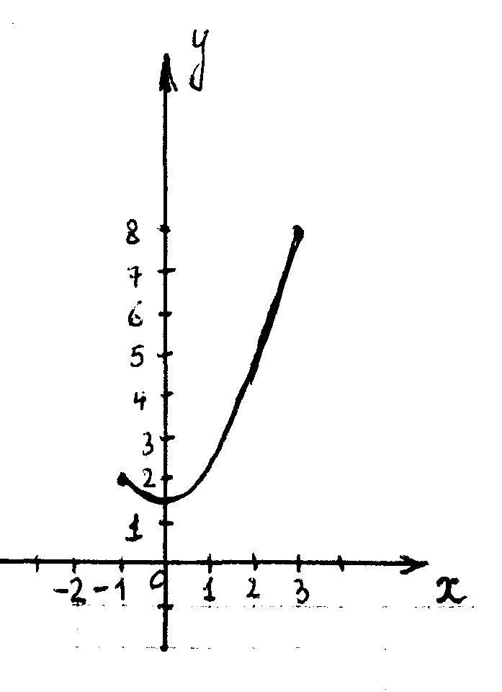  - Найдите нули функции $у=2\sqrt{2}−\sqrt{х^{2}−2х}$.  - Найдите количество целых чисел, принадлежащих области определения функции $у=\text{tg}\left(\frac{π}{2}⋅{\text{log}}_{3}\left(−x^{2}+8x−\text{12}\right)\right)$.  - Исследовать функцию на чётность $у=\text{ln}\frac{4−x}{x+4}$.
13.Рефлексия. | 2мин. | Со звонком ребята сдают листочки с самостоятельной работой на отдельный стол, вкладывая в конверт с соответствующей надписью.

